ИНСТРУКЦИЯ по заполнению инвентаризационной описи 10-ИНВ

Перечень объектов, подлежащих инвентаризации устанавливается руководителем организации в приказе (распоряжение, постановление) о проведении инвентаризации, в котором определяются порядок, сроки и др. условия проведения инвентаризации (общие правила Инструкции № 180).
С приказом ознакомляются члены комиссии, лица, на которых приказом возлагаются определенные функции, и МОЛ, в отношении которых будет проводиться инвентаризация. Инвентаризация активов и обязательств проводится при полном составе членов инвентаризационных комиссий (п. 12 Инструкции № 180).
Руководитель организации несет ответственность за организацию и своевременное проведение инвентаризаций активов и обязательств и создает условия, обеспечивающие полную и точную проверку фактического наличия имущества в установленные сроки (п. 18, 19 Инструкции № 180).
Члены инвентаризационных комиссий несут ответственность в соответствии с приказом руководителя организации и законодательством за:
своевременность и соблюдение порядка проведения инвентаризации;
правильность указания в описи отличительных признаков активов (тип, сорт, марка, размер, порядковый номер по прейскуранту, артикул и т.д.), по которым определяются их цены;
за внесение в описи заведомо неправильных данных о фактических остатках активов с целью сокрытия недостач или излишков активов (п. 16, 17 Инструкции № 180).
Описи подписывают все члены инвентаризационной комиссии и материально ответственные лица, которые принимали участие в непосредственном пересчете (перевесе) инвентаризуемых ценностей (п. 30 Инструкции № 180).
В ходе инвентаризации документально подтверждаются наличие, состояние и оценка активов, проверка фактического наличия активов при обязательном участии МОЛ (п. 20 Инструкции № 180).

В соответствии с п.36 (Инструкции № 180) При инвентаризации основных средств, находящихся на ответственном хранении, аренде, оформляется опись согласно приложению 15. Один экземпляр инвентаризационной описи основных средств, принятых (сданных) на ответственное хранение, арендованных, высылается собственнику (или его представителю), арендодателю.

Заполнение Инвентаризационной описи 10-ИНВ (приложение 15 Инструкции №180):
Описи (акты) заполняются не менее чем в двух экземплярах. При заполнении могут применяться технические средства или от руки чернилами или шариковой ручкой четко и ясно без подчисток и помарок. Исправлять ошибки и описки можно, при этом все члены комиссии и МОЛ должны их оговорить и заверить подписями (ч. 1 п. 23, ч. 1 п. 27, п. 28 Инструкции № 180).

Заполнение Инвентаризационной описи:
Номер инвентаризационной описи присваивается автоматически – соответствует QR-коду в левом верхнем углу описи.
Наименование организации: Полное либо краткое наименование организации (Контрагента)
Коды по ОКЮЛП – УНП Организации (Контрагента)
Дата и номер на основание приказа (распоряжения, постановления) – согласно утвержденного распорядительного документа на предприятии.
В расписке, до начала инвентаризации, проставляется подпись материально-ответственного лица (должность МОЛ, ФИО)
Табличная часть, заполнение:
Графа 1 – номер по порядку (номер строки 1…..)
Графа 2 – поставщик (в нашем случае – ОАО «Банковский процессинговый центр»)
Графа 3 – наименование, вид, сорт, группа, из первичных учетных документов (далее ПУД) – например: платежный терминал
Графа 4 – инвентарный номер (должен соответствовать ПУД и номеру на наклейке, нанесенной на оборудование)
Графа 5 – единица измерения, в данном случае – штук (шт.)
Графа 6 – цена, из ПУД
Фактическое наличие:
Графа 7 – количество
Графа 8 – сумма (цена, умноженная на количество)
По данным бухгалтерского учета (оборудование, находящееся в ответственном хранении или аренде, числится у Контрагента на забалансовых счетах):
Графа 9 – количество
Графа 10 – сумма (цена, умноженная на количество)
Графа 11 – дата принятия (сдачи) груза на хранение (дата ПУД)
Графа 12 – место хранения (адрес нахождения оборудования)
Товарно-транспортный или расчетно-платежный документ:
Графа 13 – наименование ПУД (ТН или ТТН, иной документ)
Графа 14 – дата ПУД
Графа 15 – номер ПУД

В итоговой строке выводится суммарный результат строк по графам 7, 8, 9, 10
Всего по описи, руб. – Итоговая Сумма по графе 8 ( …….….. рублей, … копеек)
После проведения инвентаризации собираются подписи комиссии:
Председатель комиссии: Должность подпись ФИО, согласно утвержденного распорядительного документа на предприятии
Члены комиссии: Должность подпись ФИО, согласно утвержденного распорядительного документа на предприятии
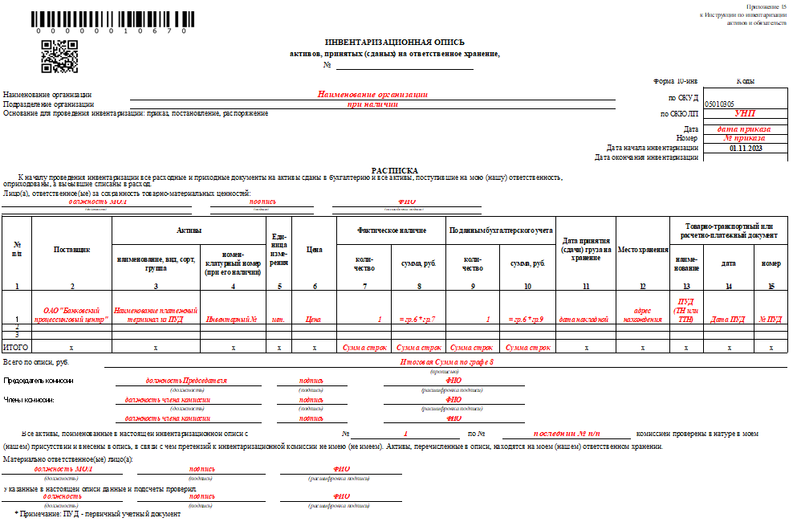

После окончания Инвентаризации, проверки данных и подсчетов один из экземпляров инвентаризационной описи (оригинал на бумажном носителе с подписями МОЛ и комиссии) отправляется Поставщику оборудования (в нашем случае – ОАО «Банковский процессинговый центр») по адресу:
220083, г. Минск, пр. Дзержинского, 69/2, ком. 307 в срок до 31.12.2023

!!! ПРОСЬБА УКАЗЫВАТЬ КОНТАКТНЫЙ ТЕЛЕФОН СОСТАВИТЕЛЯ

